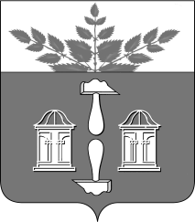
Тульская область
Муниципальное образование
ЩЁКИНСКИЙ РАЙОН

АДМИНИСТРАЦИЯ ЩЁКИНСКОГО РАЙОНА

Р А С П О Р Я Ж Е Н И Е

от 27.09.2016 № 215 – р

О награждении Почетной грамотой
администрации Щекинского района

За многолетний плодотворный труд, значительные успехи в организации и совершенствовании учебно-воспитательного процесса и в связи с 70-летием со дня рождения:
- Наградить Почетной грамотой администрации Щекинского района Иванцову Тамару Алексеевну, директора муниципального бюджетного общеобразовательного учреждения «Советская средняя школа № 2».
За многолетний плодотворный труд, значительные успехи в организации и совершенствовании учебно-воспитательного процесса и в связи с 60-летием со дня рождения:
- Наградить Почетной грамотой администрации Щекинского района Полякову Людмилу Алексеевну, директора муниципального бюджетного общеобразовательного учреждения «Средняя школа № 20».
- Распоряжение вступает в силу со дня подписания.

Глава администрации

муниципального образования

Щекинский район О.А. Федосов
Согласовано:

Е.И. Чуканова

А.О. Шахова

О.А. Лукинова

Т.Н. Еремеева

Исп. Суворова А.А.
Тел.5-91-49
Грамота Иванцовой Т.А. 70лет, Полякова Л.А. 60лет

